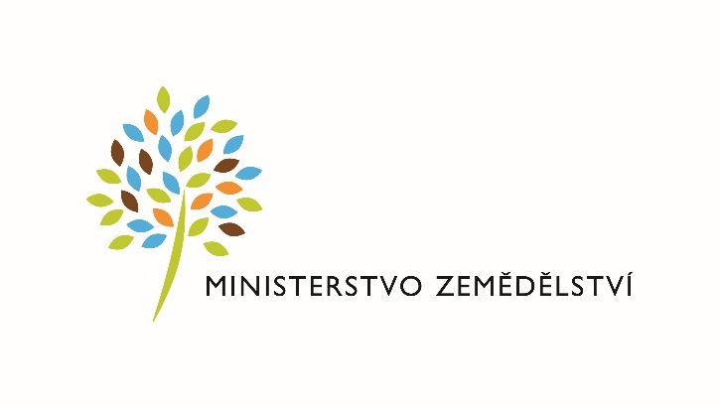
Obil (MZe) 7-04

Resortní statistické zjišťování
Schváleno ČSÚ pro MZe
ČV 106/23 ze dne 1.7.2022
Čtvrtletní výkaz
o zdrojích a užití obilovin a řepky v obchodních a zpracovatelských ekonomických subjektech
od……do…… 2023

Výkaz je součástí Programu statistických zjišťování na rok 2023. Podle zákona č. 89/1995 Sb., o státní statistické službě, ve znění pozdějších předpisů,
je zpravodajská jednotka povinna poskytnout všechny požadované údaje. Ochrana důvěrnosti údajů je zaručena zákonem. Děkujeme za spolupráci.

Vyplněný výkaz doručte do 15. kalendářního dne po skončení sledovaného období na adresu: Ministerstvo zemědělství, oddělení státní statistické služby,
Těšnov 17, 117 05 Praha 1, Fax: 222 313 027, e-mail: renata.sikora@mze.cz a dusan.havrda@mze.cz.

Informace podá: MZe, oddělení státní statistické služby Renata Sikora, tel. 221 812 833, Dušan Havrda tel. 221 812 511.

IČO

Název a sídlo zpravodajské jednotky

Výkaz  vyplnil | Jméno a příjmení  Telefon  Fax  E-mail | Podpis  Datum
Komentář (uveďte případné poznámky)

Hmotnost v tunách (na 2 desetinná místa)
Neuvádějte hmotnost ve výsevních jednotkách
Ukazatel | Čís. řád. | Pšenice celkem | z toho potravinářská  (včetně triticum durum) | Ječmen celkem | z toho sladovnický | Žito celkem | z toho  potravinářské  k mlýnskému užití | Oves | Kukuřice  na zrno | Triticale | Ostatní obiloviny  *) | Řepka
a | b | 1 | 2 | 3 | 4 | 5 | 6 | 7 | 8 | 9 | 10 | 11
Zásoba na začátku čtvrtletí (bez zásob skladovaných pro SZIF a SSHR) | 01
Zdroje ze sklizně dle účelového užití (vyplňuje se pouze v období sklizně) | 02
Nákup celkem včetně dovozu | 03
Prodej celkem včetně vývozu, intervenčních nákupů a vrácení půjček SZIF a SSHR (mimo prodejů z pověření SZIF) | 04
Vlastní spotřeba k potravinářským účelům | 05
Vlastní spotřeba ke krmivářským účelům | 06
Vlastní spotřeba na technické užití | 07
Vlastní spotřeba osiv | 08
Přímý prodej drobným spotřebitelům | 09
Skladovací ztráty (včetně živelných pohrom) | 10
Zásoba na konci čtvrtletí bez zásob skladovaných pro SZIF a SSHR  (ř.01+02+03-04-05-06-07-08-09-10) | 11

Metodické vysvětlivky
(proti minulému roku nezměněny)

Zpravodajskými jednotkami jsou vybrané podnikatelské subjekty zabývající se nákupem obilovin a řepky, obchodem s nimi a jejich zpracováním, případně i pěstováním (bez rozdílu právní formy a druhu vlastnictví).

sl.2, 4, 6: Uvádí se v čistém stavu bez odpadů.
sl.10 *): Zde se uvede souhrn za všechny ostatní obiloviny (čirok, proso, pohanka, lesknice kanárská, ostatní obiloviny a také směsi obilovin).

ř.01: Skutečné hmotné vlastní zásoby na začátku čtvrtletí bez rozdílu místa jejich uskladnění (bez zásob skladovaných pro SZIF a SSHR). Musí souhlasit se zásobou na konci předchozího čtvrtletí.
ř.02: Vlastní sklizeň. Vyplňují v období sklizně pouze subjekty, které jsou současně i pěstiteli. Ve sl.2, 4, 6 dle pěstebního a realizačního záměru, výsledků sklizně a posklizňového ošetření i předpokládaného zobchodování se uvádí účelové užití pro potravinářské zpracování.
ř.03: Všechny nákupy včetně vlastního dovozu, nákupy od jiných pěstitelů, nákupních subjektů, Státního zemědělského intervenčního fondu (SZIF), nebo nákupy (zápůjčky) od Správy státních hmotných rezerv (SSHR).
ř.04: Všechny prodeje vlastněných obilovin a řepky včetně osiv nákupním (příp. vývozním) a zpracovatelským organizacím i jinému pěstiteli ve vykazovaném období včetně vlastních - přímých vývozů a dále prodeje (intervenční nákup) pro SZIF a případně prodeje (vrácení půjčky) pro SSHR; nevykazují se prodeje (příp. vývozy) cizích zásob z pověření jejich majitelů (např. SZIF) a přímý prodej drobným spotřebitelům, který je uváděn v ř.09.
ř.05: Vlastní výrobní spotřeba k výslednému potravinářskému užití: mlýnskému, sladařskému, atd.
ř.06: Vlastní výrobní spotřeba k výslednému krmnému a krmivářskému využití: šrotování a výrobě krmných směsí (i v případě jejich následného prodeje).
ř.07: Vlastní výše neuvedená výrobní a přímá spotřeba na technické užití; jde zejména o výrobu lihu a škrobu.
ř.08: Vlastní spotřeba osiv.
ř.09: Přímý prodej (popřípadě naturální plnění) drobným spotřebitelům, zpravidla drobnochovatelům hospodářského zvířectva. Konečným užitím je zkrmení.
ř.10: Skladovací ztráty, přívažky a ztráty v důsledku živelných pohrom.
ř.11: Skutečný stav vlastních zásob (dle účelového užití, s uvedením odbytových objemů potravinářského obilí snížených o odpady z čistění) na konci vykazovaného období bez rozdílu místa jejich uskladnění bez zásob skladovaných pro SZIF a SSHR. Údaje jsou rozdílem výše uvedených ukazatelů zdrojů (ř.01+02+03) a užití (ř.04 až10).
.

